Творческая работа.
Моя сказка. «Упрямый котенок»
Цель творческой работы – привлечение сверстников к чтению книг.
Задача:
1) Узнать информацию о жанре русского народного творчества как сказка.
2) Раскрыть характерные особенности сказок о животных, волшебных, бытовых.
3) Написать сказку собственного сочинения.
4) Сделать книгу своими руками.
Сказка – один из самых популярных видов эпического народного творчества. На протяжении многих веков она жила в устном народном творчестве, передавалась из поколения в поколение. Сказка – «один из самых развитых и любимых детьми жанров фольклора. Она дает богатейшую пищу детской фантазии, развивает воображение – эту важнейшую черту творца в любой сфере жизни». Сказки могут быть авторскими и народными.
Больше всего привлекает детей сказочный герой. Обычно это человек: добрый, справедливый, красивый, сильный; он преодолевает всякие препятствия не только с помощью чудесных помощников, но прежде всего благодаря личным качествам: уму, силе духа, самоотверженности, изобретательности, смекалке.
Сказки учат добру, справедливости, состраданию и любви. Сказка учит любить природу и животных, жалеть слабых и обездоленных. Однако сказка учит наказывать зло, ложь, жадность, жестокость.
Сказка учит добру, справедливости, состраданию и любви. Сказка учит любить природу и животных, жалеть слабых и обездоленных. Можно написать сказку самостоятельно, создать книгу со сказкой своими руками. Вот мы и попробовали себя в этом жанре.

Авторы: Деревянко Слава, Стрелов Максим, ученики 1 класса.
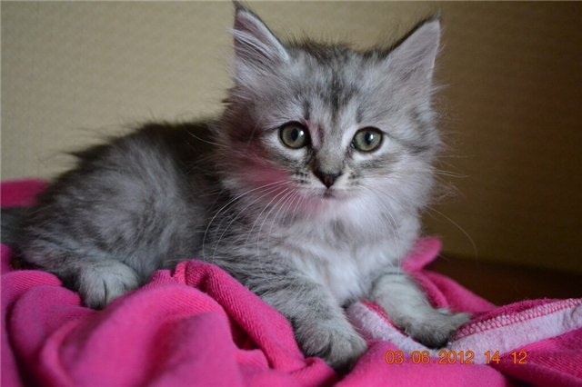 «Упрямый котёнок».
Жил–был котёнок. Он был упрямым и ходил в школу. Как-то раз ему задали домашнее задание. Нужно было принести фотографию любого лесного животного.
Он пошел в лес, чтобы сфотографировать животных. Но мама ему сказала, чтобы он туда не ходил, потому что там темно и живут волки. Он не послушал маму и пошел в лес. В лесу он встретил волка. Волк накинулся на котёнка и хотел его съесть. Котёнок испугался и заплакал. Его плач услышал человек. Он спас маленького котёнка.
Малыш прибежал домой и всё рассказал маме.
С тех пор котёнок слушается маму. Так они стали жить долго и счастливо.
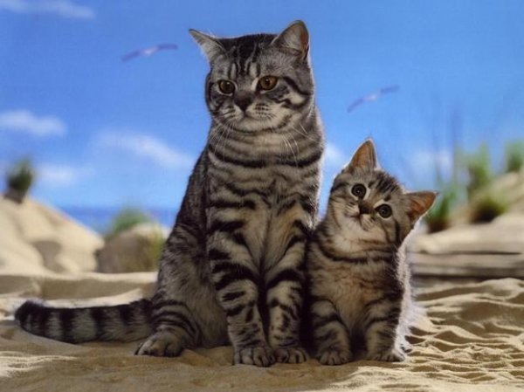

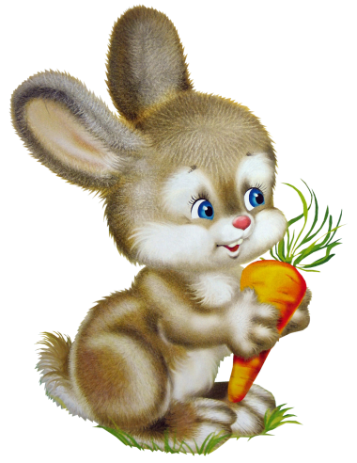
«Сказка о зайчонке»
У одного мальчика по имени Ярик был зайчонок. Его Ярику принес папа из леса, он его там нашел.
Зайчонок был таким маленьким, и мальчик назвал его Крохой. Мальчик его очень любил, кормил морковкой, капустой. Крохе все это нравилось.
Однажды мальчишки пошли кататься с горки. Ярик взял Кроху с собой. Недалеко от горки стоял лес, и зайчонок убежал в лес. Но, когда он попал в лес, то не знал, что ему делать: где спать, что есть. Он забежал под дерево, а там сидел Ёжик. Кроха спросил: «Что ты здесь делаешь? У тебя нет еды для меня?». Ёж ответил, что он здесь живёт, и посоветовал попробовать съесть осиновую кору.
Ёжик ушел от зайца. А Кроха заснул под деревом. Ночью ему приснился сон, что Ярик кормит его морковкой. Он проснулся, но Ярика не было. Крохе было страшно и голодно. Он решил вернуться к мальчику.
Побежал зайчонок из леса. А Ярик уже с друзьями искали Кроху. Мальчик взял испуганного зайчика на руки и погладил его. Прижался зайка к мальчику и решил, что больше никогда не убежит от него.
Вот так закончилась эта сказка.
